

**UNIVERSIDAD PERUANA DE CIENCIAS APLICADAS**

**FACULTAD DE INGENIERÍA DE SOFTWARE**

**Aplicaciones para dispositivos móviles - CC75**

Fork’d

Crescendo App

**Informe de trabajo parcial**

**INTEGRANTES:**

* Franco Rivera
* Diego Jara Palomino
* Oscar Dario Medina
* Roosvelt Pantaleon
* Kevin Ore

**PROFESOR DEL CURSO:** Ángel Augusto Velasquez Nuñez

**SECCIÓN:** WX71

SAN ISIDRO, 2018

**1.Introducción** **3**

1.1 El Producto 3

1.2 Nombre del producto 3

1.3 Antecedentes y Problemática 3

1.4 Objetivo 3

1.5 Alcance 3

1.6 Características 4

**2. NeedFinding** **5**

2.1 Entrevistas 5

2.2 User Persona 6

2.3 User Task Matrix 7

2.4 User Journey Map 8

2.5 User stories 8

3**. Repositorios** **1**2

# 

# 1.Introducción

## 1.1 El Producto

El producto o resultado, será un Aplicativo para plataforma Android. Con este proyecto, buscamos mejorar la exposición de artistas o bandas nuevas, a través de un aplicativo en el cual se puedan visualizar sus trabajos/canciones. Esto permitirá nuevas y mejores oportunidades para su representacion.

## 1.2 Nombre del producto

Crescendo (del [italiano](https://es.wikipedia.org/wiki/Idioma_italiano) "creciendo") son términos que se utilizan en [notación musical](https://es.wikipedia.org/wiki/Notaci%C3%B3n_musical) para indicar que se debe aumentar gradualmente la [intensidad del sonido](https://es.wikipedia.org/wiki/Intensidad_musical), es decir, un [matiz](https://es.wikipedia.org/wiki/Matiz_(m%C3%BAsica)) [dinámico](https://es.wikipedia.org/wiki/Din%C3%A1mica_musical) de transición. Esto queremos plasmar con nuestra app, ya que va dirigido a bandas o artistas poco conocidos y que a traves de Crescendo puedan ir generando publico y haciendose conocidos mejorando su exposicion como banda a traves de sus representaciones artisticas.

## 1.3 Antecedentes y Problemática

La problematica nace al momento de ser un artista o agrupacion uno busca ganar exposicion, buscar locales para tocar, buscar simpatizantes de su banda puede lograr ser una tarea muy agotadora a traves de las negativas y el dinero que en ocasiones te solicitan para poder estar en vivo demostrando tu talento. Antes de Crescendo, los artistas publican sus videos en plataformas sociales generales como youtube o facebook o plataformas gratuitas como soundcloud que solo te permite publicar audio. Peor aun, para conseguir un local se debe tener contactos, acercarse personalmente, hacer pruebas, entre otras tediosas operaciones.

## 1.4 Objetivo

El objetivo de Crescendo es ser referente a la hora de buscar un artista o grupo nuevo. Algo así como un buscador de talentos. Crescendo busca ser el gestor de oportunidades para estos artistas en donde podrán conectar con fanaticos de su música y gestores de espacios para que puedan mostrar su talento en vivo.

## 1.5 Alcance

Diseñar una solución en plataforma Android, que permite al usuario una amplia oferta de artistas que recién empiezan en la música. Esta solución deberá:

* Permitir al artista subir sus videos de canciones o representaciones
* Brindar al publico una oferta nueva y variada de grupos de musica o artistas nuevos.
* Permitir al usuario visualizar los videos del artista que prefiera

## 1.6 Características

Crescendo se caracteriza por ser un aplicativo el cual buque fomentar los nuevos talentos de musica en lima. Brindándoles mayor exposición para poder llevar su contenido a la mayor cantidad de oyentes. Además de ser un servicio *on demand* de video en el cual el usuario podrá ver el trabajo de los artistas, seleccionar como favoritos, calificar y dar apoyo a sus artistas favoritos. Además de servir como un perfil para su banda / solo, los dueños de locales en Lima estarán pendiente de las estrellas para poder llevarlas a tocar en sus locales si así lo desean. Todo esto, trae consigo nuevas oportunidades locales para los artistas pequeños.

# 2. NeedFinding

## 2.1 Entrevistas

1. Que instrumento y género de música tocas?
2. Actualmente perteneces a una banda?
3. Donde tocas normalmente?
4. Donde encuentras estos lugares?
5. Pagabas por presentarte?
6. Cobras por presentación?
7. Cual es el mayor problema que se te ha presentado?
8. Donde compartes tu musica?
9. Que tan lejos estas dispuesto a ir para presentarte?
10. Cuanto pagarias para que tu música sea escuchada?
11. Cuanto tiempo minimo necesitas para hacer conocer tu talento?

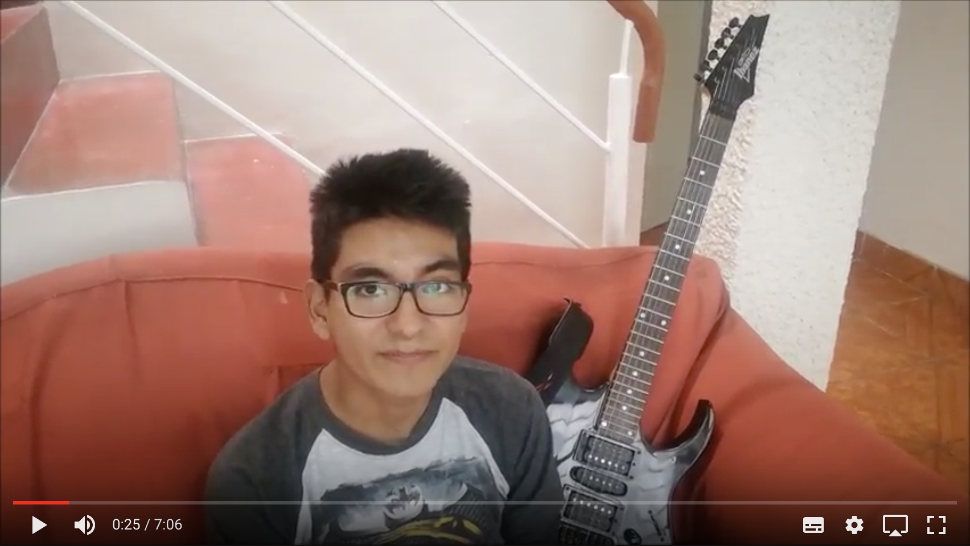

## 2.2 User Persona

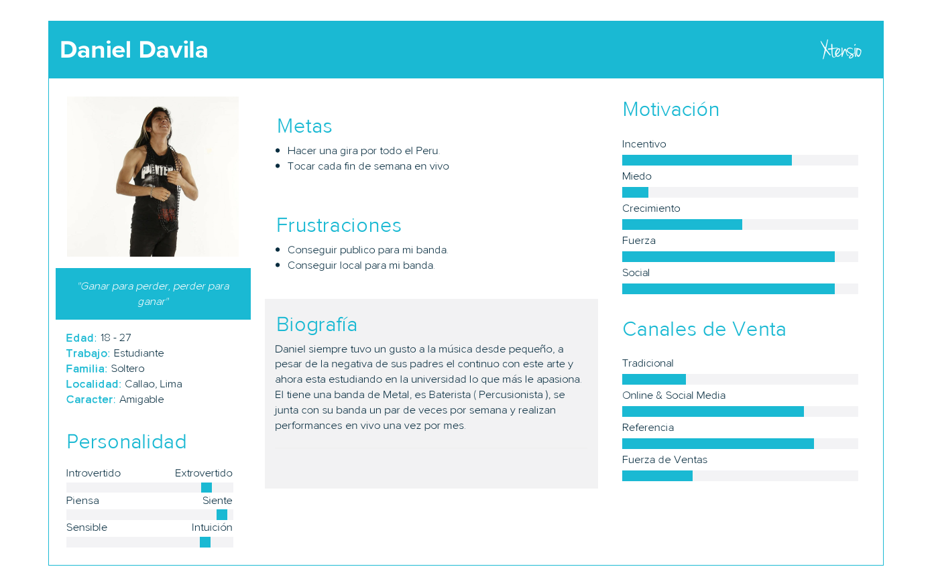

## 2.3 User Task Matrix

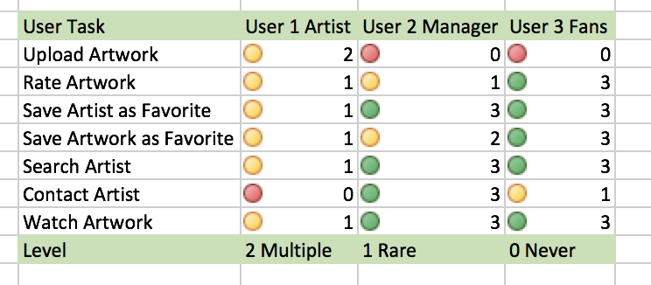

## 2.4 User Journey Map

## 

## 2.5 User stories

|  |  |  |
| --- | --- | --- |
| **Historia de Usuario** | | |
| **Número: 1** | **Usuario:** Usuario | |
| **Nombre historia:** Login | | |
| **Prioridad en negocio:**  Alta | | **Riesgo en desarrollo:**  Baja |
| **Puntos estimados:** 3 | | **Iteración asignada: 1** |
| **Programador responsable:** Oscar Medina | | |
| **Descripción:**  Como usuario deseo ingresar al sistema, proporcionando mi correo electrónico, contraseña, o por una cuenta de Google, para poder acceder en las diferentes funcionalidades del aplicativo. | | |
| **Observaciones:**  Solo se podrá ingresar al sistema, si está registrado. | | |
| **Criterios de Aceptación:** | | |
| **Cuando** | | **Espero** |
| 1.-Introduzco mi correo electrónico.  2.-Introduzco mi contraseña.  3.-Da clic en ingresar. | | 1.- Valide que el formato de correo electrónico sea correcto.  3.-Valide que el correo y contraseña estén registrados en la aplicación. |
| **Test de Aceptación:**   * Deben estar llenos correctamente todos los campos para el ingreso al sistema, los cuales no se le deben volver a pedir al usuario. * La pantalla debe mostrar un mensaje de volver a ingresar correctamente la cuenta y contraseña, en caso de haber algún error. | | |

|  |  |  |
| --- | --- | --- |
| **Historia de Usuario** | | |
| **Número: 2** | **Usuario:** Usuario | |
| **Nombre historia:** Registrar usuario | | |
| **Prioridad en negocio:**  Alta | | **Riesgo en desarrollo:**  Medio |
| **Puntos estimados:** 3.5 | | **Iteración asignada:** 2 |
| **Programador responsable:** Roosvelt | | |
| **Descripción:**  Como usuario deseo poder registrar mi correo electrónico, mi contraseña, nombre completo, sexo, distrito, aceptar las politicas de uso y política de privacidad, para poder quedar registrado correctamente en el app. | | |
| **Observaciones:**  El usuario solo podrá registrarse una vez. | | |
| **Criterios de Aceptación:** | | |
| **Cuando** | | **Espero** |
| 1.-Introduzco mi correo electrónico.  2.-Introduzco dos veces mi contraseña.  3.-Introduzco mi nombre completo.  4.-Introduzco mi sexo.  5.-Selecciono mi distrito.  6.-Acepto los términos y política de privacidad.  7.-Da clic en registrar. | | 1.- Valide que el formato de correo electrónico sea correcto.  2.-Valide que las contraseñas sean iguales.  7.- Valida que todos los campos estén completos y registre la información en la base de datos. |
| **Test de Aceptación:**   * Deben estar correctamente llenos todos los recuadros para el registro de datos, los cuales no se le deben volver a pedir al usuario. * La pantalla debe mantener los datos correctamente llenados en caso de haber algún error. * Luego del correcto registro el usuario regresará a la pantalla de inicio para poder loguearse con su correo. | | |

|  |  |  |
| --- | --- | --- |
| **Historia de Usuario** | | |
| **Número: 3** | **Usuario:** Usuario | |
| **Nombre historia:** ListarTendencias | | |
| **Prioridad en negocio:**  Alta | | **Riesgo en desarrollo:**  Medio |
| **Puntos estimados:** 3.5 | | **Iteración asignada:** 1 |
| **Programador responsable:** Kevin Ore | | |
| **Descripción:**  Como usuario deseo ver las canciones que son tendencia en este momento | | |
| **Observaciones:**  El usuario solo podrá acceder a esta vista, si se encuentra registrado y logueado en el aplicativo. | | |
| **Criterios de Aceptación:** | | |
| **Cuando** | | **Espero** |
| 1.-Haga clic en una canción. | | 1.-El aplicativo me lleve a otra vista en donde se reproduzca la cancion |
| **Test de Aceptación:**   * La pantalla debe listar las canciones | | |

|  |  |  |
| --- | --- | --- |
| **Historia de Usuario** | | |
| **Número: 4** | **Usuario:** Usuario | |
| **Nombre historia:** CalificarCancion | | |
| **Prioridad en negocio:**  Media | | **Riesgo en desarrollo:**  Medio |
| **Puntos estimados:** 3 | | **Iteración asignada:** 1 |
| **Programador responsable:** Franco Rivera | | |
| **Descripción:**  Como usuario deseo calificar las canciones con puntajes del 1 al 5 | | |
| **Observaciones:**  Solo el usuario logueado con identificativo y contraseña podrá calificar.. | | |
| **Criterios de Aceptación:** | | |
| **Cuando** | | **Espero** |
| Desee calificar una canción | | El aplicativo me muestre un ratebar para poner las estrellas |
| **Test de Aceptación:**   * La califcacion se debe actualizar. | | |

|  |  |  |
| --- | --- | --- |
| **Historia de Usuario** | | |
| **Número: 5** | **Usuario:** Usuario | |
| **Nombre historia:** guardarArtistaFavorito | | |
| **Prioridad en negocio:**  Media | | **Riesgo en desarrollo:**  Medio |
| **Puntos estimados:** 3 | | **Iteración asignada:** 1 |
| **Programador responsable:** Diego Jara | | |
| **Descripción:**  Como usuario deseo guardar a mis artistas favoritos | | |
| **Observaciones:**  ç | | |
| **Criterios de Aceptación:** | | |
| **Cuando** | | **Espero** |
| Haga tap en el corazon del artista | | que el artista se añada a mi lista de favoritos |
| **Test de Aceptación:**   * Ver al artista en el listado de favoritos | | |

|  |  |  |
| --- | --- | --- |
| **Historia de Usuario** | | |
| **Número: 6** | **Usuario:** Usuario | |
| **Nombre historia:** guardarCancionFavorito | | |
| **Prioridad en negocio:**  Alta | | **Riesgo en desarrollo:**  Media |
| **Puntos estimados:** 3 | | **Iteración asignada:** 1 |
| **Programador responsable:** Roosvelt | | |
| **Descripción:**  Como usuario deseo guardar mis canciones favoritas. | | |
| **Observaciones:**  Solo el usuario debidamente registrado en el sistema puede guardar como favorito | | |
| **Criterios de Aceptación:** | | |
| **Cuando** | | **Espero** |
| Hago tap en el corazon de la cancion | | El aplicativo guardara la cancion en mi listado de favoritos |
| **Test de Aceptación:**   * La cancion aparezca en el listado de favoritos | | |

|  |  |  |
| --- | --- | --- |
| **Número: 7** | **Usuario:** Artista | |
| **Nombre historia:** Subir Cancion | | |
| **Prioridad en negocio:**  Alta | | **Riesgo en desarrollo:**  Medio |
| **Puntos estimados:** 3 | | **Iteración asignada:** 1 |
| **Programador responsable:** Kevin Ore | | |
| **Descripción:**  Como artista deseo subir mis canciones a la plataforma | | |
| **Observaciones:**  El usuario solo podrá acceder a esta vista, si se encuentra registrado y logueado en el aplicativo como Artista. | | |
| **Criterios de Aceptación:** | | |
| **Cuando** | | **Espero** |
| Haga tap en el boton Añadir Cancion | | El app me deje subir el archivo |
| **Test de Aceptación:**   * El archivo se encuentre en mi repositorio | | |

# 3. Repositorio Git

https://github.com/FrancoRivera/Crescendo